PERSONEL ŞİFRELERİNİN RESETLENMESİ
İlk kez sisteme kayıt ettiğiniz personelinizin kullanıcı adı ve parolası görünür durumdadır;
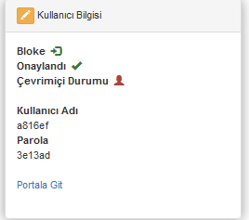

Ancak personeliniz sisteme bir kez giriş yaptığında şifresi sistemdeki yöneticiler de dahil kimsenin görememesi için gizlenmektedir, aşağıdaki gibi ***** şeklinde görülmektedir;
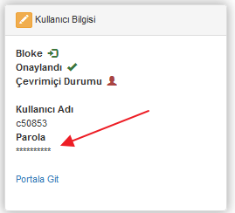
Ayrıca birden fazla müdürlükte görevlendirmesi varsa personelinizin müdürlük seviyesinden şifresini baktığınızda kullanıcı adı da dahil aşağıdaki gibi gizlenmektedir, ancak bu tarz personellerin şifrelerini Kurum seviyesi(genel merkez) seviyesindeyken bakmalısınız;
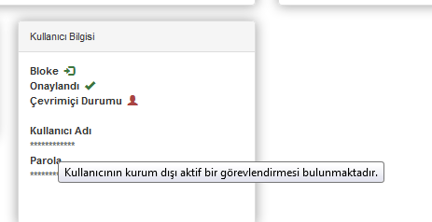
Sadece bir kişinin şifresini değiştirmek ya da sıfırlamak için Personel İşlemleri ana modüllünde Görevlendirme ekranına geliniz. Personelin adının üzerine tıkladığınızda açılan Personel Detay Ekranında Kullanıcı Bilgisi sekmesindeki Düzenle butonuna tıklayınız;
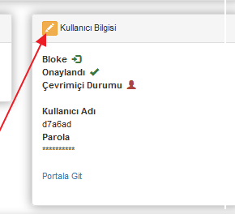
Açılan ekranda Parola alanındaki **** ifadesini silip istediğiniz herhangi bir parola yazıp Kaydet butonu ile kayıt edebilirsiniz.

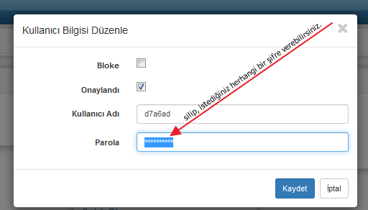
Sisteme bir kez giriş yapan personelinizin kullanıcı adını ve şifresini toplu olarak resetlemek isterseniz aşağıdaki işlem adımlarını takip etmeniz gerekmektedir.

Personel İşlemleri ana modülünde yer alan Görevlendirme ekranına geliniz.
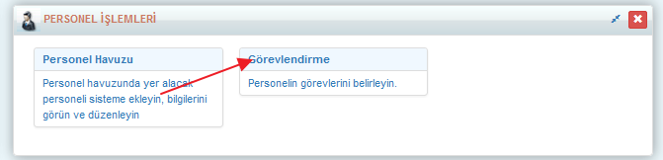

Bu ekrandayken sayfanın sağ üst köşesinde bulunan İşlemler butonuna tıklayınız;
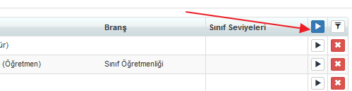
Eğer bütün personellere yapılacaksa hiçbir işlem yapmada direkt olarakken sağ üst köşedeki İşlemler butonuna tıklayabilirsiniz. Ancak belirli personellerin kullanıcı adı ve şifresi sıfırlanacaksa Filtreleme butonuna tıklayarak, filtreleme yapabilirsiniz;
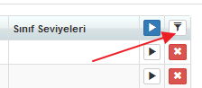

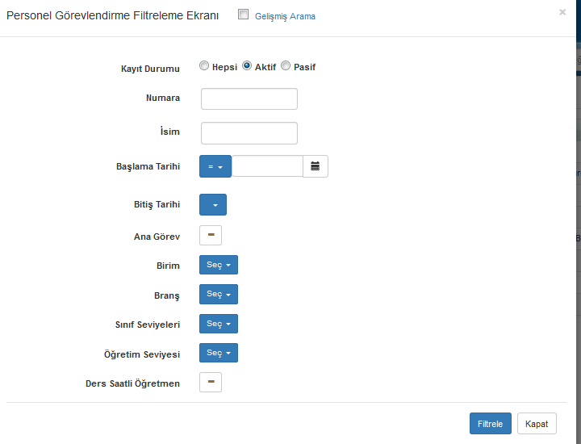
Böylelikle sadece filtrelediğiniz kişilerin kullanıcı adı ve şifreleri sıfırlanacaktır. Filtreleme yaptıktan sonra yine sağ üst köşedeki İşlemler butonuna tıklamalısınız.
Sadece bir personelin kullanıcı adı ve şifresini resetlemek istiyorsanız, personelin satırının sonunda bulunan İşlemler butonuna tıklayarak işlem yapabilirsiniz.
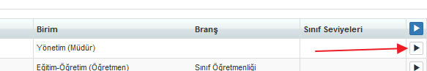

Karşınıza gelen ekrandan Kullanıcı Adı ve Şifre İşlemleri seçeneğini seçiniz.
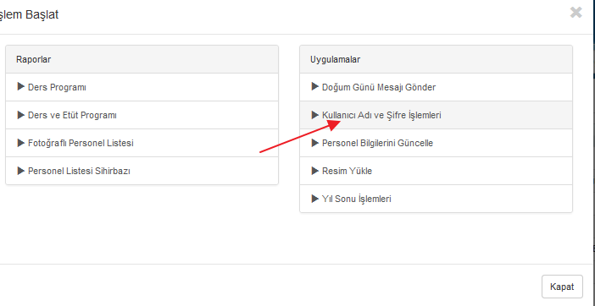

İlk gelen ekranda İleri butonuna basınız. Gelen seçim penceresinden Kullanıcı Adı ve Şifre Değiştirme seçeneğiniz seçiniz.
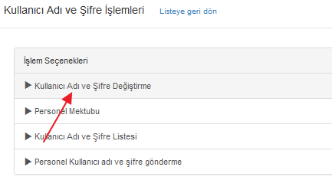
Kullanıcı Adı ve Şifre Değiştirme linkine tıkladığınızda karşınıza aşağıdaki gibi bir seçim ekranı gelecektir.
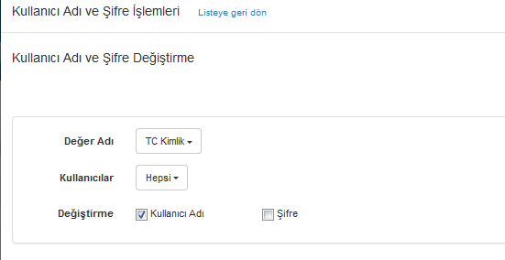
Değer Adı alanında 2 adet seçenek(Rastgele ve TC Kimlik) bulunmaktadır, hangisini seçerseniz sistem ona göre yeni kullanıcı adı ve şifreyi belirleyecektir. Eğer TC Kimlik numarası değeri seçilerek yapılan kişilerden TC Kimlik numarası sistemde olmayan varsa onların kullanıcı adı ve şifreleri değişmeyecektir.
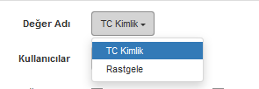
Kullanıcılar kısmından Hepsi seçili olursa, sisteme giriş yapsın yapmasın bütün kişilerin kullanıcı adı ve şifreleri resetlenecektir.
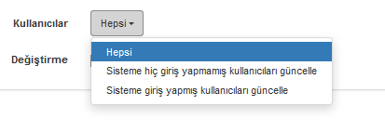
Eğer Sisteme hiç giriş yapmamış kullanıcıları güncelle seçeneği seçilerek yapılırsa zaten şifresi görünen personellerin şifrelerini yeniden değiştirmiş olursunuz.
Eğer Sisteme giriş yapmış kullanıcıları güncele seçeneği seçilerek yaptığınızda şifrelerini göremediğiniz personellerin kullanıcı adı ve şifreleri resetlenecektir.

Değiştirme seçeneklerinden Şifre seçtiğinizde personelinizin sadece şifresini değiştirir, isterseniz Kullanıcı Adını da seçip, onun da değişmesini sağlayabilirsiniz.

Bu seçenekleri kendinize uygun hale getirip Başla butonu ile işlemi başlatabilirsiniz. Durum yeşil ok şeklinde göründüğünde işleminiz tamamlanmıştır demektir. Bilgiler kısmından sonucu görüntüleyebilirsiniz.
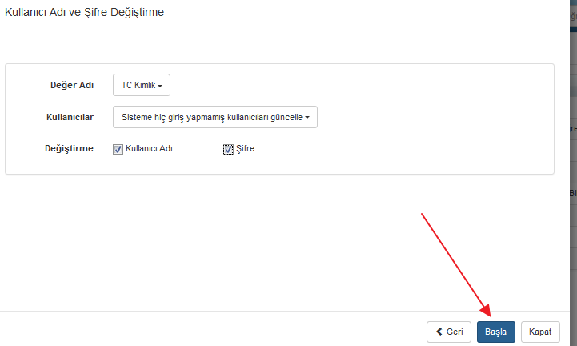

Kontrollerinizi yapmak için Kullanıcı Adı ve Şifre Listesi alabilirsiniz. Bunun için bu linkteki dokümanı inceleyebilirsiniz. http://dokuman.k12net.com/dokuman/personel/personelkullaniciadisifrelistesi.docx
Personellerinizin şifrelerini resetledikten sonra Personel Mektuplarını oluşturmak için linkte bulunan yazıyı inceleyebilirsiniz. http://dokuman.k12net.com/dokuman/personel/personelmektubu.docx
BİLGİ: Birden fazla okulda görevlendirmesi olan kişilerin şifrelerini okulda resetleme yapamazsınız ancak kurum seviyesindeyken(genel merkez) resetleme işlemini yapabilirsiniz.
WEB SİTESİ ÜRÜN TANITIM VİDEOSU
www.k12net.com http://www.k12net.com/urun-videosu.html
REFERANSLAR BLOG
http://www.k12net.com/referanslar.html http://k12net-tr.blogspot.com

FACEBOOK TELEFON MAİL
http://www.facebook.com/k12net 0-(312)299.23.13 destek@k12net.com

